Mikuláš Chlup
Protokol č. 3
Střední průmyslová škola elektrotechnická
Františka Křižíka
Praha 1 – Nové město, Na Příkopě 16
ELEKTROTECHNICKÁ LABORATOŘ
Protokol č.:
3
Úloha měření:
Magnetizační křivka
Měřeno dne:
4.11.2025
Jméno a Příjmení: Mikuláš Chlup
Odevzdáno dne:
8.11.2025
Skupina:
Kk
Třída: 3D
Střední průmyslová škola elektrotechnická
Františka Křižíka
Praha 1 – Nové město, Na Příkopě 16
ELEKTROTECHNICKÁ LABORATOŘ
Protokol č.:
Úloha měření:
Měřeno dne:
Jméno a Příjmení: Mikuláš Chlup
Odevzdáno dne:
Skupina:
Třída: 3D

ZADÁNÍ
Změřte závislost odporu žárovky na napětí.
Do grafu vyneste závislost chyby metody na odporu žárovky.
Určete kritický odpor (početně, graficky).
Zkontrolujte štítkové hodnoty žárovky (příkon žárovky pro jmenovité napětí).

MĚŘENÝ PŘEDMĚT
Hl -žárovka, 40w/240V

POUŽITÉ PŘÍSTROJE
A - ampermetr – rozsah 250 - 500, použitý rozsah 250, TP 1, systém analog, č.ul. E21
V - voltmetr - rozsah 250 - 500, použitý rozsah 250, TP 0,5, systém analog, č.ul. E08
RAT - regulovatelný autotransformátor - součást stolu

SCHÉMA ZAPOJENÍ

Malé odpory

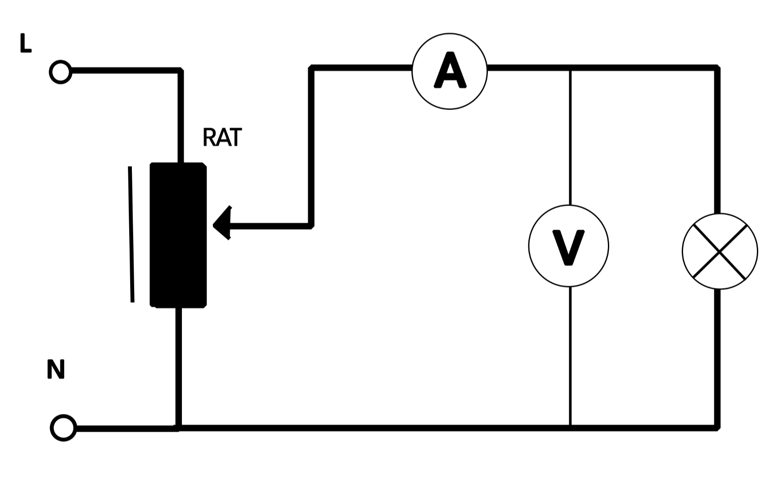
velké odpory
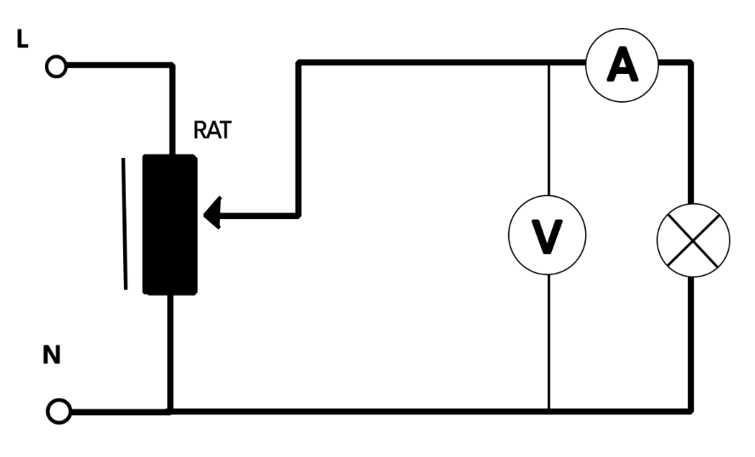

POSTUP
Přístroje jsme zapojili podle předepsaného schématu. Měřili jsme závislost odporu žárovky.
Obvod byl napájen z regulačního autotransformátoru. Velikost proudu jsme měnili podle hodnot odečtených z ampérmetru. Používali jsme ohmovu metodu pro malé obvody a poté jsme přepojily do Ohmovy metody pro velké odpory. Jsou tedy dvě tabulky hodnot podle metody měření.
U metody pro malé odpory jsme chybu určili z Ohmova zákona. Počítali jsme s Rx, tedy kde Rv je odpor voltmetru.
U metody pro velké odpory jsme počítali s Rx, tedy kde . Ra je odpor ampermetru.
Chyba v obou postupech je
Po ukončení měření jsme vypnuli napájení, obvod rozpojili a všechny přístroje odpojili. Naměřené hodnoty byly zapsány do tabulky

TABULKA NAMĚŘENÝCH HODNOT
U | I | R | Rv | Ix | Rx | δ
V | A | Ω | Ω | A | Ω | %
80,00 | 0,10 | 769,23 | 15 420,00 | 0,10 | 809,62 | 4,99 | pro schema a
120,00 | 0,13 | 895,52 | 15 420,00 | 0,13 | 950,74 | 5,81 | 230+-5%
140,00 | 0,15 | 945,95 | 15 420,00 | 0,14 | 1 007,77 | 6,13
180,00 | 0,17 | 1 046,51 | 15 420,00 | 0,16 | 1 122,71 | 6,79
220,00 | 0,20 | 1 128,21 | 15 420,00 | 0,18 | 1 217,27 | 7,32
230,00 | 0,20 | 1 150,00 | 15 420,00 | 0,19 | 1 242,68 | 7,46
U | I | R | Ra | Ux | Rx | δm
V | A | Ω | Ω | V | Ω | % | pro schema b
80,00 | 0,09 | 851,06 | 42,40 | 76,01 | 808,66 | 5,24
120,00 | 0,12 | 983,61 | 42,40 | 114,83 | 941,21 | 4,50
140,00 | 0,14 | 1 021,90 | 42,40 | 134,19 | 979,50 | 4,33
180,00 | 0,16 | 1 132,08 | 42,40 | 173,26 | 1 089,68 | 3,89
220,00 | 0,18 | 1 242,94 | 42,40 | 212,50 | 1 200,54 | 3,53
230,00 | 0,18 | 1 263,74 | 42,40 | 222,28 | 1 221,34 | 3,47
240,00 | 0,19 | 1 276,60 | 42,40 | 232,03 | 1 234,20 | 3,44

PŘÍKLAD VÝPOČTU

- příkon

- intersekce:
spočítané pomocí gnuplot
f(x) = f1(x) - f2(x)  x = 820 # odhad  delta = 0.001  do for [i=1:10000] {  if (f(x)*f(x+delta) < 0) {  print "průsečík nalezen v : ", x  break  }  x = x + delta  }  výsledek:  x = 830.390999999873 | y = f1(830.390999999873)  print "průsečík nalezen v: ", y  výsledek:  y =5.10985752588732

Závislost chyby metody na odporu žárovky

Interpolace pomocí quadratické funkce:
f1(x) = a1*x**6 + b1*x + c1
f2(x) = a2*x**6 + b2*x + c2

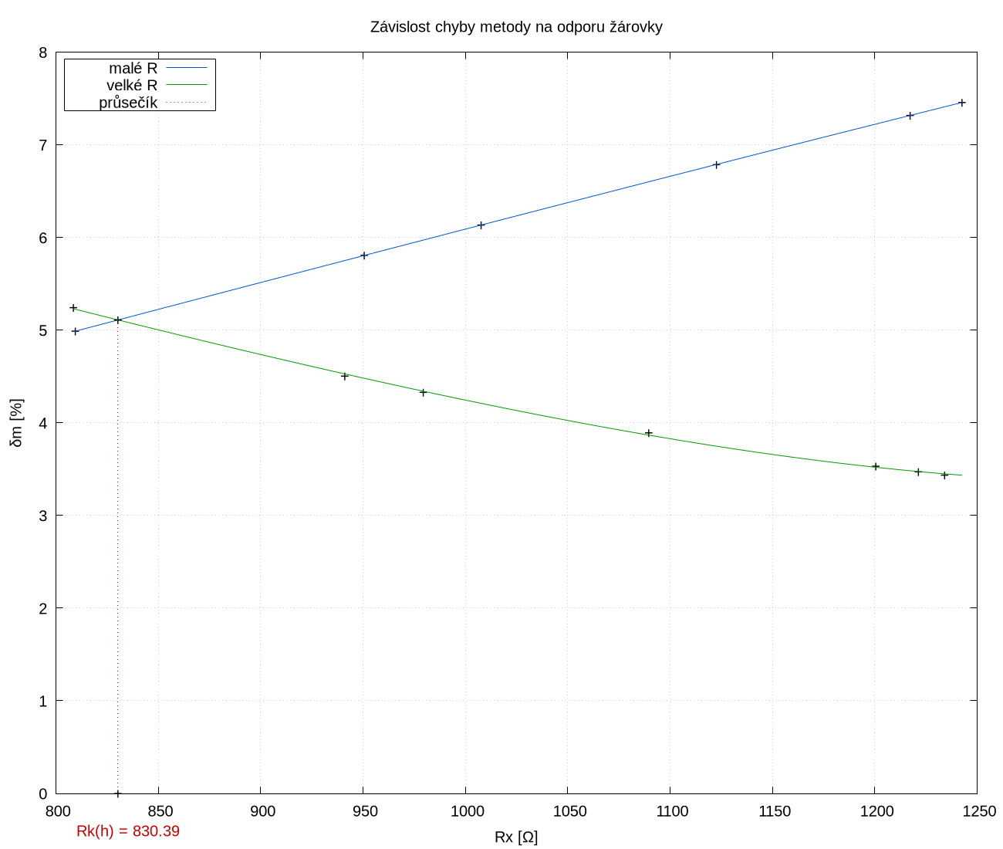

Závěr
Z naměřených hodnot jsme určili závislost odporu žárovky na napětí. Bylo potvrzeno, že odpor žárovky s rostoucím napětím (a tedy teplotou vlákna) roste. chování tedy není lineární, což odpovídá teoretickému předpokladu pro žárovku s wolframovým vláknem.
Z grafu závislosti chyby metody na odporu žárovky jsme určili kritický odpor 830,39Ω , při kterém je chyba obou metod stejná. Tento odpor je meze přechodu vhodnosti použití Ohmovy metody pro malé a pro velké odpory.
Ze štítkových údajů jsme dále porovnali jmenovitý příkon žárovky s vypočteným příkonem při jmenovitém napětí a zjistili, že hodnoty se liší o 5,6w, což je v rámci experimentální chyby.
Měření tedy potvrdilo očekávané závislosti i správnost použitých metod.

